Достопримечательности Никольский православный храм пгт. Крапивинский

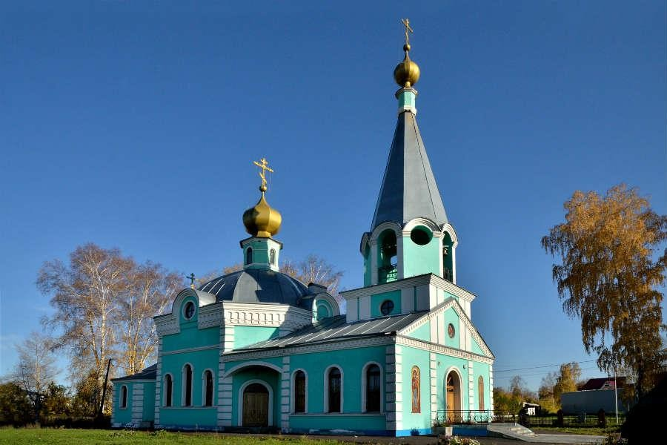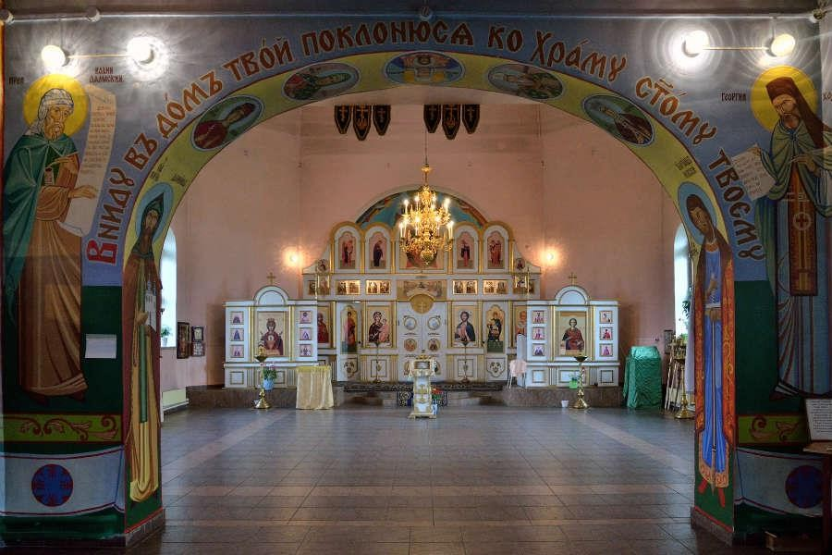

История храма святителя Николая Чудотворца тесно связана с историей Крапивинского района. Первые упоминания о нем относятся к 1734 году и связаны с Мунгатским острогом и зарождением села Крапивино. В 1773 году церковь была деревянной. Через десять лет ее обновили, но спустя два года она сгорела. Восстановили храм только в 1863 году, но уже на новом месте – в центре села Крапивино.

В сложное время гонений на религию, когда храмы по всей стране закрывались и разрушались, Никольская церковь тоже пострадала. Купол и колокола сняли, а обветшавшее здание разобрали на дрова (1938 год).

Спустя десятилетия, в 1998 году, в поселке Крапивинский открылся молельный дом в здании бывшей фильмотеки средней школы. При нем работала воскресная школа для детей. Параллельно началось строительство нового кирпичного храма на месте бывшей больницы в центре поселка.

В сентябре 2004 года Никольский храм вновь открыл свои двери для прихожан Крапивинского района. Автором здания стал архитектор Виктор Усольцев.